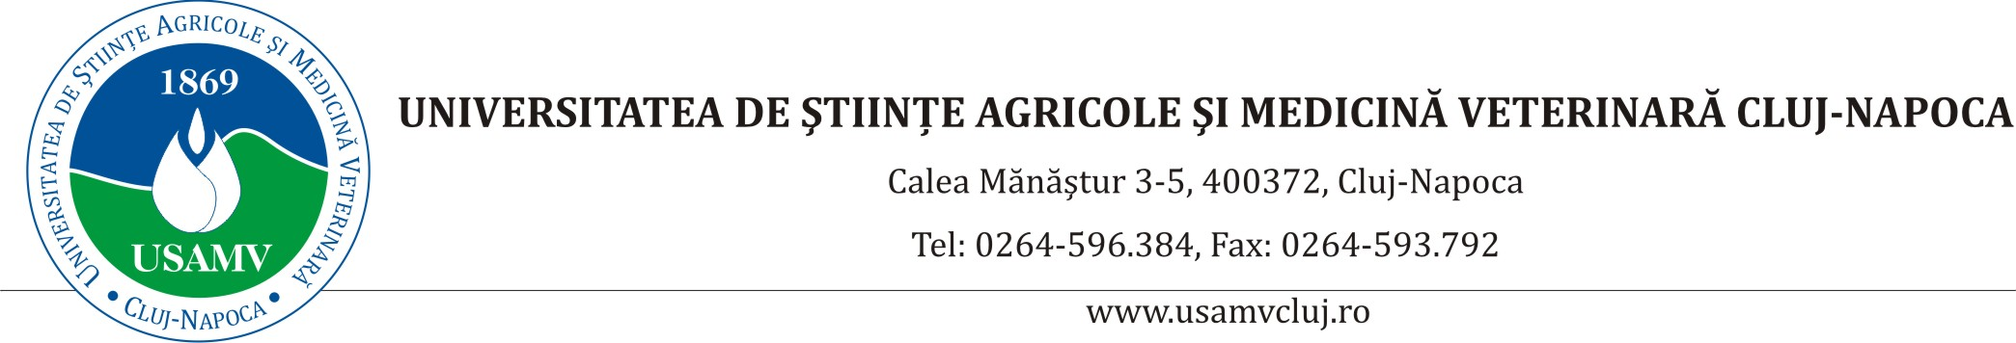

a n u n ţ

Vă invităm să participaţi la susţinerea publică a tezei de doctorat intitulată: “ Global change impact on soil property, functioning and provided ecosystem services”, a doamnei Kovács T.P. Emőke-Dalma în vederea obţinerii titlului ştiinţific de “DOCTOR ÎN AGRONOMIE”.
comisia de doctorat este formată din:
- Prof. dr. VIDICAN ROXANA – USAMV Cluj-Napoca preşedinte
- Prof. dr. RUSU TEODOR – USAMV Cluj-Napoca conducător ştiințific
- Prof. dr. SZAJDAK LECH WOJCIECH – IAFE POZNAN Polonia conducător ştiințific
- Prof. dr. JITĂREANU GERARD – USAMV Iași referent
- Prof. dr. BOGDAN ILEANA – USAMV Cluj-Napoca referent
- Conf. dr. ȚOPA DENIS – USAMV Iași referent
Susţinerea va avea loc în data de 16.06.2020, ORA 10.00 On Line meet.google.com/wja-arjt-pkn

Teza de doctorat în format tipărit poate fi consultată la BIBLIOTECA USAMVCN.

Data afișării: 04.06.2020
Școala Doctorală de Științe Agricole Inginerești

